1. **Расшифруйте аббревиатуру SGA. Перечислите основные пулы памяти SGA, поясните их назначение.**

Системная Глобальная область – SGA (System global area)

* **Java-пул (Java-pool)** представляет собой фиксированный пул памяти, выделенный виртуальной машине JVM для запуска Java-процедур. В случае если на Java-пул выделено недостаточно памяти, мы не сможем выполнять Java-процедуры (об этом будет рассказано позже).
* **Разделяемый пул (shared-pool)**. В разделяемом пуле сервер Oracle кеширует различные результаты разбора запроса, в которых присутствуют разделяемые курсоры, хранимые процедуры, объекты состояния и пр. Перед повторным разбором запроса сервер Oracle просматривает разделяемый пул в поисках готового результата.
* **Большой пул (large-pool)**. Большой пул назван так потому, что используется для выделения фрагментов памяти больших объемов, чем те, для управления которыми создавался разделяемый пул.
* **Неопределенный пул (null-pool)**. Сюда относится память, выделенная под буферы блоков, буфер журнала повторного выполнения и под «фиксированную область SGA».

1. **Поясните параметры SGA_MAX_SIZE и SGA_TARGET.**

**SGA_MAX_SIZE** задает максимальный размер SGA для времени жизни экземпляра.

**SGA_TARGET** – указывает текущий (возможный) размер памяти

1. **Поясните назначение буферного кэша инстанса. Поясните назначение пулов КЕЕP, DEFAULT и RECYCLE буферного кэша.**

Буферный кэш базы данных состоит из буферов памяти, которые Oracle использует для хранения данных, прочитанных серверным процессом из файлов данных на диске в ответ на запросы пользователей. Доступ к буферному кэшу, конечно же, осуществляется намного быстрее, чем чтение данных из дискового хранилища. Когда пользователь модифицирует данные, эти изменения проводятся также в буферном кэше базы данных. Поэтому буферный кэш содержит как оригинальные блоки, прочитанные с диска, так и измененные блоки, которые подлежат записи на диск.

|  |  |  |
| --- | --- | --- |
| **Буферный пул** | **Инициализационный параметр** | **Описание** |
| Постоянный буферный пул(keep buffer pool) | *DB_KEEP_CACHE_SIZE* | Постоянно хранит блоки данных в памяти. У вас могут быть маленькие таблицы, к которым выполняются частые обращения, и для предотвращения их удаления из буферного кэша им можно назначить постоянный буферный пул при создании таблицы. |
| Повторно используемый буферный пул(recycle buffer pool) | *DB_RECYCLE_CACHE_SIZE* | Удаляет данные из кэша немедленно после использования. Этот буферный пул следует применять осторожно, если вы вообще решите использовать его. Повторно используемый буферный пул удаляет объект из кэша сразу по завершении транзакции. Очевидно, что его следует применять только для крупных таблиц, обращение к которым осуществляется нечасто, и которые не нужно хранить к кэше неопределенно долго. |
| Буферный пул по умолчанию(default buffer pool) | *DB_CACHE_SIZE* | Содержит все данные и объекты, которые не назначены в постоянный и повторно используемый буферные пулы. |

1. **Поясните принцип вытеснения блоков буферного кэша (LRU).**

**LRU**(least recently used) — это алгоритм, при котором вытесняются значения, которые дольше всего не запрашивались. Соответственно, необходимо хранить время последнего запроса к значению. И как только число закэшированных значений превосходит *N* необходимо вытеснить из кеша значение, которое дольше всего не запрашивалось.

1. **Поясните принцип вытеснения блоков таблицы, созданной оператором CREATE TABLE … CACHE.**

CACHE – помещение таблицы в конец LRU-списка (для малых таблиц) обычно в default pool

Если вы последовательно выполните один и тот же запрос два или более раз, вы обратите внимание, что второй (и последующие) запросы выполняются быстрее, чем первый. Дело в том, что начальный запрос перемещает данные таблицы в буфера данных в памяти, где они остаются, пока не будут вытолкнуты другими данными из других таблиц, используемых для ответа на другие запросы. Чтобы сохранить конкретную таблицу в памяти, вы должны закрепить ее в кэше. Это стоит делать только с малыми таблицами, которые находятся в постоянном использовании.

Если вы обнаружили, что сервер выталкивает основные таблицы из памяти, вы можете закрепить их в памяти, используя параметр CACHE оператора CREATE/ALTER TABLE:

ALTER TABLE [TABLENAME] CACHE;

Table altered.

Этот параметр гарантирует, что данные из таблицы после полного ее сканирования находятся в списке самых недавно использованных (most recently used - MRU) данных, а не в списке самых давно использованных (least recently used - LRU) данных, в результате чего они будут сохранены в памяти для последующего использования.

1. **Как изменить размеры пулов?**

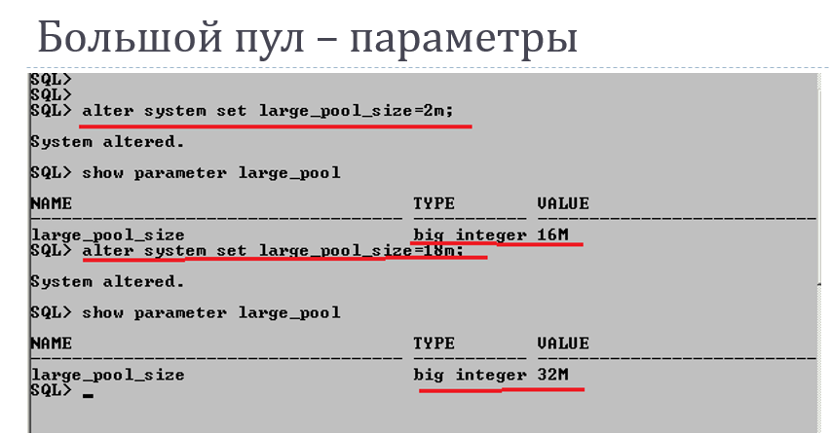

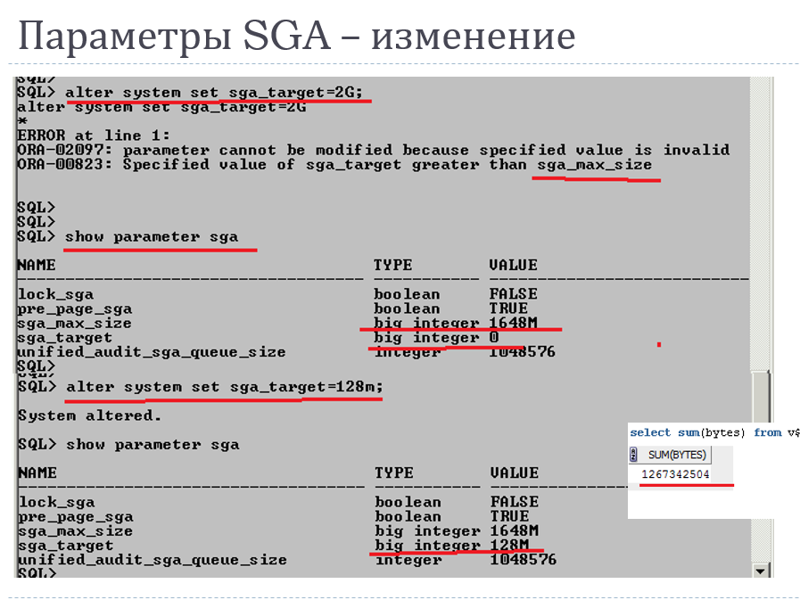

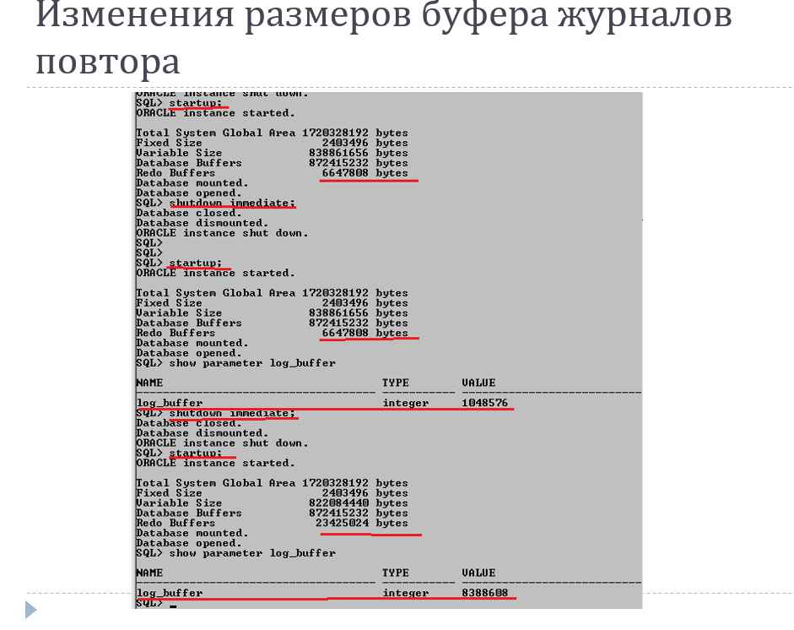

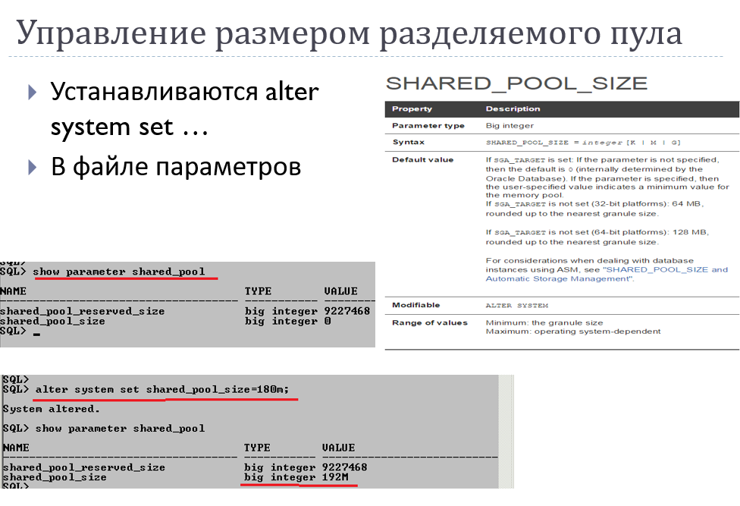

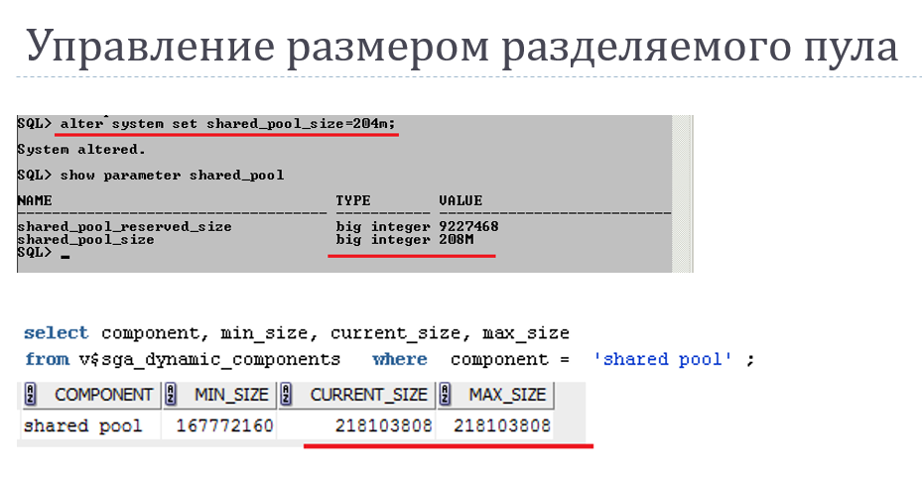

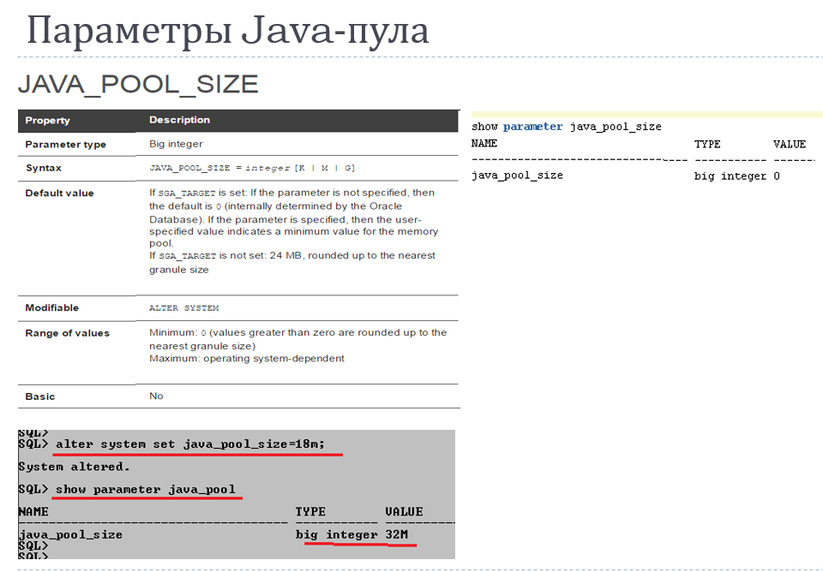

1. **Какие пулы допускают изменение размеров?**

Oracle может автоматически управлять следующими пятью компонентами SGA (соответствующие инициализационные параметры Oracle указаны в скобках):

* буферный кэш базы данных (*DB_CACHE_SIZE*);
* разделяемый пул (*SHARED_POOL_SIZE*);
* большой пул (*LARGE_POOL_SIZE*);
* пул Java (*JAVA_POOL_SIZE*);
* пул потоков (*STREAMS_POOL_SIZE*).

Как видите, Oracle автоматически настраивает пять компонентов SGA, которые мы называем параметрами SGA с автоматически устанавливаемым размером. Вы должны по-прежнему самостоятельно управлять остальными компонентами SGA, даже при автоматическом управлении памятью.